**Приложение №1.**

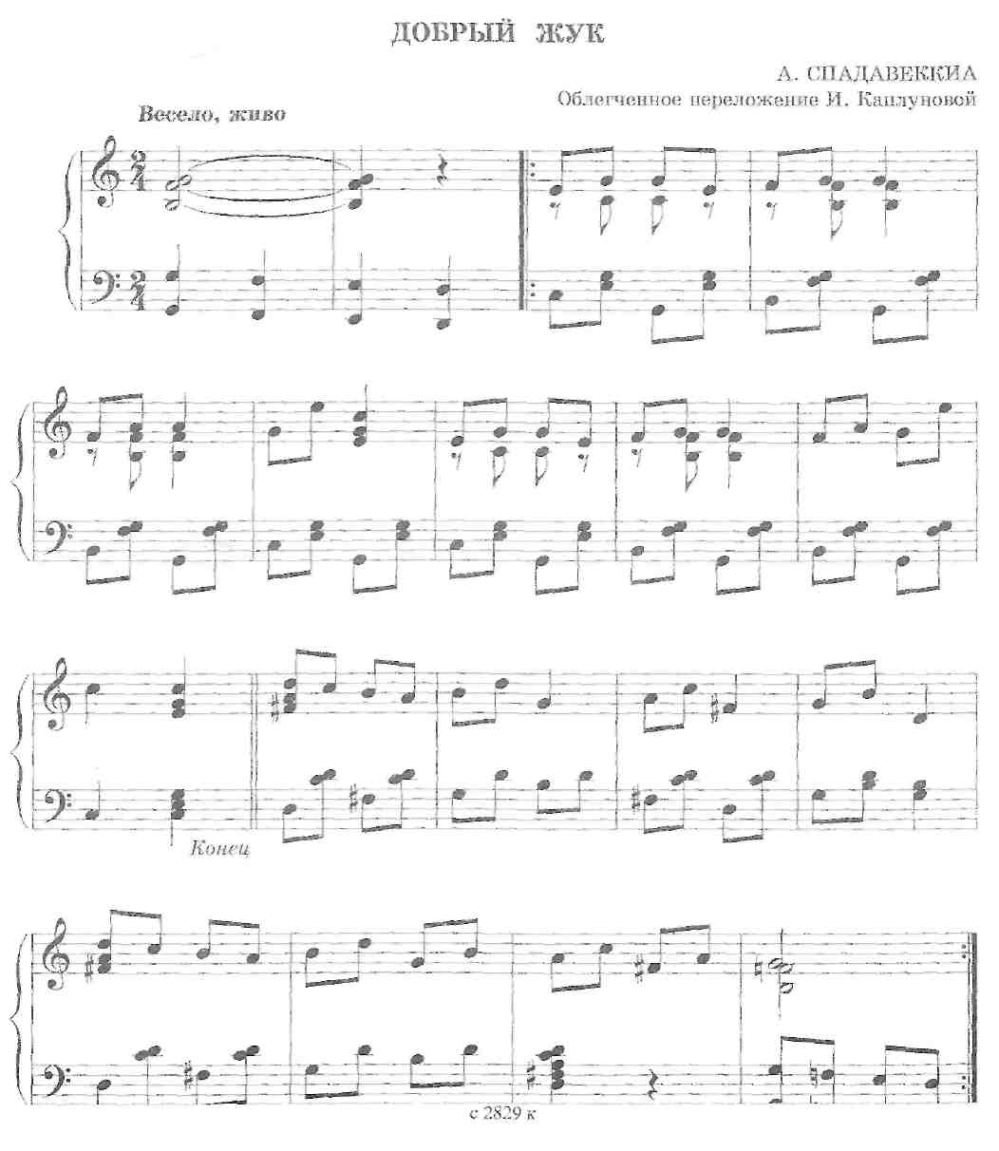

МЕНУЭТ

В. А. Моцарт

